
Сколько лет ножницам? Как они появились?
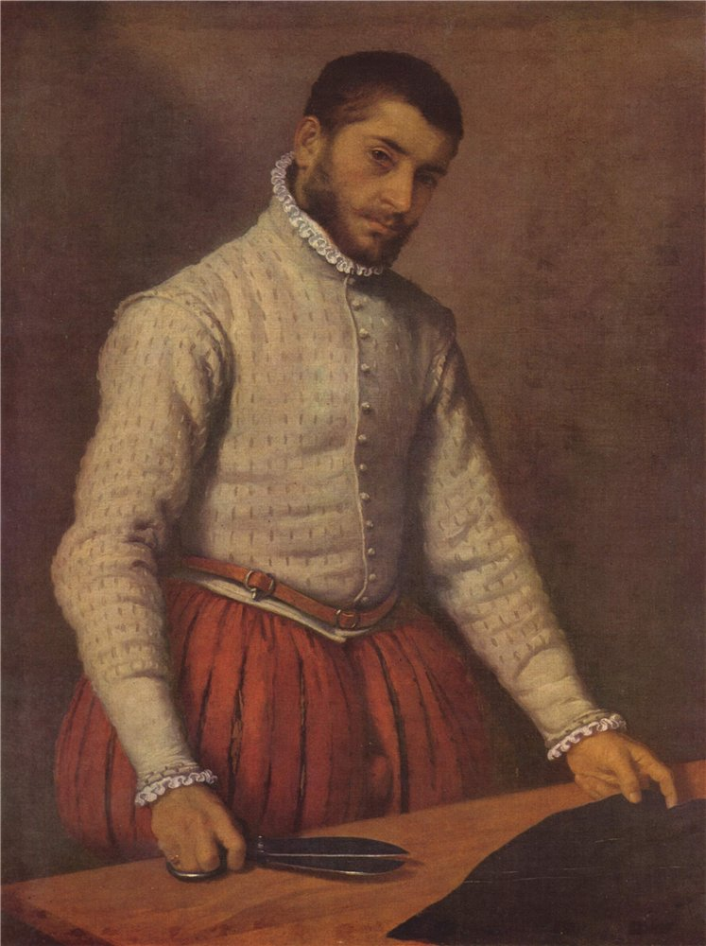
Giovanni Battista Moroni - The Tailor (Il Tagliapanni), Национальная галерея.
Легенда говорит :
«Давным-давно, когда в лесных озёрах резвились нимфы, а в чащах бродили священные единороги — миром управляли бессмертные боги. На высокой горе паслось обширное стадо баранов, чья шерсть сияла на солнце так, что люди принимали это сияние за восход второго светила. Некий пастух Ферсит решил отправиться на эту гору, да подсмотреть, в чём же причина столь загадочного блеска. Через два дня пути он вышел на дивную поляну, где паслись животные. Ферсит был поражён их красотой — ведь шерсть баранов оказалась из чистого золота! Он было хотел увести с собой хотя бы одного, чтобы дома поверили такому чуду. Однако даже самый маленький барашек, которого он выбрал, упирался подобно десяти быкам, так что Ферсит не смог сдвинуть его с места. Земляки и правда не поверили ни слову из того, что рассказал пастух. Обиженный Ферсит ушёл к себе в хижину и долго не выходил оттуда, забыв даже про своё стадо. Но однажды на рассвете вышел он во двор, держа в руках два ножа, соединённых тугой и гибкой скобой. «Вот, что поможет мне доказать людям мою правоту», — сказал пастух и отправился в гору.
[more= >>>>>>]
Семь потов сошло с мастера, пока он состригал с баранов их золотую шерсть. Но лишь наполнив до отказа огромный мешок, вернулся он на родину. Подивились люди золотой шерсти, но, не поверив своим глазам, решили сами подняться на гору, чтобы во всём убедиться. Но вершина оказалась пуста: животные, напуганные дерзким поступком Ферсита, ушли куда-то. «Нет там твоих золотых баранов! — кричали Ферситу люди. — А если бы и были, то как ты сумел лишить их шерсти?» И тогда открыл им Ферсит секрет своих ножей. Люди было засомневались, но, когда пастух у них на глазах обстриг обыкновенного барана, поверили. Ферсит стал человеком уважаемым, зажил богато и счастливо, а ножи его со скобой получили с той поры название ножницы…»
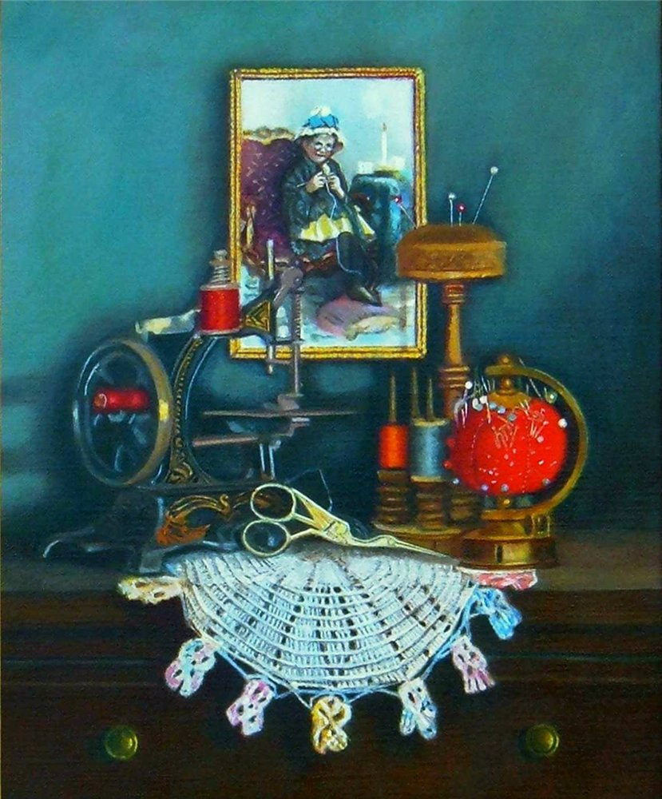
George Hartley.Grandmother's Scissors/Бабушкины ножницы.
История возникновения ножниц уходит корнями в глубокую древность…
Самые первые ножницы появились у человека совсем не потому, что ему надо было как-то обслуживать себя, а потому, что ему надо было как-то стричь овец. Случилось это три с половиной тысячи лет назад, ножницы тогда представляли собой два лезвия, соединённых наподобие пинцета.
Изобретение это, хоть и функционировало, было не особенно удачным (ведь лезвия «овечьих» ножниц, появившихся впервые в Древнем Риме, не поворачивались относительно центра, а просто сжимались рукой, как большая захватка для кусочка торта), и потому наши прадеды пользовались им только перед «утеплительным шерстяным сезоном», а ноготочки на руках, думается, для удобства просто грызли. Но даже не смотря на то, что конструкция была очень неудобная — она просуществовала более двух тысяч лет без принципиальных изменений.
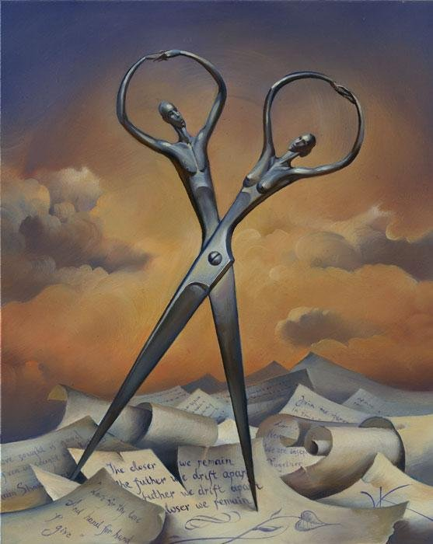
Владимир Куш
И так бы это безобразие и продолжалось, если бы в Древних Сиракузах не родился математик и механик Архимед. Великий грек сказал: «Дайте мне точку опоры, и я переверну весь мир!» — и изобрёл рычаг.
Примерно около 8 века нашей эры на Ближнем Востоке какому-то ремесленнику пришло в голову соединить два ножа с помощью гвоздика, а ручки их загнуть кольцами. Затем рукоятки ножниц стали украшать художественной ковкой и «автографами» кузнецов — клеймами. Возможно в те времена и возникла нехитрая детская загадка: «Два кольца, два конца, а посередине гвоздик»…
В Европу ножницы пришли чуть позже, приблизительно в 10 веке. К этому же периоду времени относятся самые старые ножницы, найденные на территории России. Это произошло при археологических раскопках Гнездовских курганов в 12 километрах от Смоленска возле деревни Гнездово.
К сожалению, история не сохранила имени того человека, кто придумал соединить два разрозненных лезвия гвоздиком, а ручки изогнуть в кольцо. Ведь именно в таком виде представлены сегодня ножницы для бумаги, для маникюра, для стрижки и для многих других целей.
Завершённую же форму инструменту придал никто иной, как Леонардо да Винчи. В его манускриптах был найден чертёж инструмента, похожего на современные ножницы.
А далее, как всегда, изобретение начало жить своей собственной жизнью: временами усовершенствоваться (превращаясь в рабочие инструменты парикмахеров и лекарей), а временами становясь предметом роскоши из золота и серебра.
Делали ножницы из стали и железа (стальные лезвия наваривали на железную основу), серебра, покрывали позолотой, богато украшали. Фантазия мастеров-изготовителей не имела предела — то выходила диковинная птица, клюв которой резал ткань, то колечки для пальцев обвивали виноградные лозы с кистями винограда, то вдруг получались не ножницы, а сказочный дракон, весь в таких замысловатых украшениях, что они мешали пользоваться этим функциональным устройством.
Постепенно всё больше и больше как в восточном, так и в западном мирах наблюдается более пристальный интерес к форме и качеству ножниц. Начинают появляться модели с тонкими, плавными очертаниями, лезвиями, украшенные гравировкой и инкрустациями. Особенно способствовало этому искусство каллиграфии, распространившееся по всему исламскому миру.
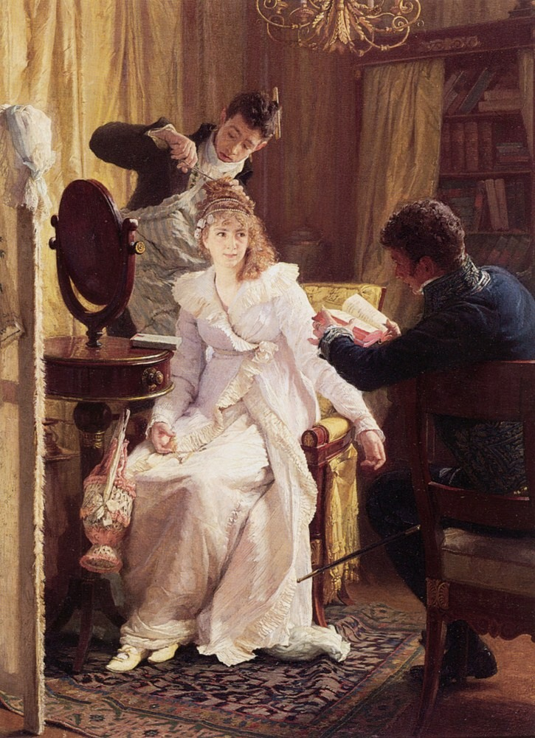
Franz Xaver Simm (1853-1918)
Ножницы становятся всё привлекательнее с эстетической точки зрения. Они получали разнообразные формы в рамках общей идеи, были украшены ажурной резьбой. При этом они оставались функциональными и приносили толику эстетики в рутину.
В средние века ножницы становились свидетельством внимания мужчин к прекрасному полу.
Так, в четырнадцатом веке, поклонник, отправлявший подарок своей даме, зачастую вкладывал в него пару ножниц в кожаном футляре. Именно в это столетие ножницы становятся истинно женским аксессуаром, каким они, за редкими исключениями, и остаются по сей день.
А потом идеальные чопорные англичане изобрели ножницы для идеальных чопорных английских газонов, а потом французы стали разделывать ими тушки гусей (колдуя над своей знаменитой «фруа-гра») и прорезать петельки в «прёт-а-порте», а потом немцы придумали гигантские стальные ножницы для помощи при авариях на дорогах (этим приспособлением можно также разбить в машине стекло, открыть заклинившую дверь, обрезать ремни безопасности).
А потом человек стал мыслить ещё более широко и произвёл ножницы из специальной керамики, оказавшиеся в три раза прочнее стальных и более износоустойчивыми, а резавшие гораздо тоньше.
А потом придумали ножницы, которые совершенно перестали быть похожи на своего аналога-прародителя и скорее стали напоминать нож от мясорубки (на обыкновенную электродрель насаживается диск с тремя зубьями — можно резать со скоростью 20 метров в минуту резину, толстую кожу, линолеум и пластики).
А потом изобретатель прорвался «к звёздам» и сконструировал самые современные ножницы, добавив к ним электронную машину, воспроизводящую на экране выкройки одежды любого фасона, придуманного модельерами. Скорость раскроя — метр в секунду! Причём при этой операции края ткани обгорают и не распускаются — как бы уже подрублены.
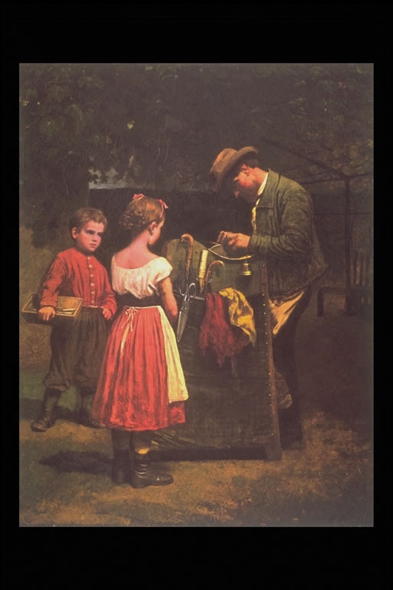
Eastman Johnson.The Scissors Grinder
Промышленная революции сегодня вернула ножницам их первоначальный статус исключительно функционального объекта. Украшения совершенно сошли на нет, от них отказались в пользу прямолинейной чёткости стали. Сегодня созданы ножницы для всех и вся. Они, как и столетия назад, незаменимы. Насколько всё-таки простое гениально!
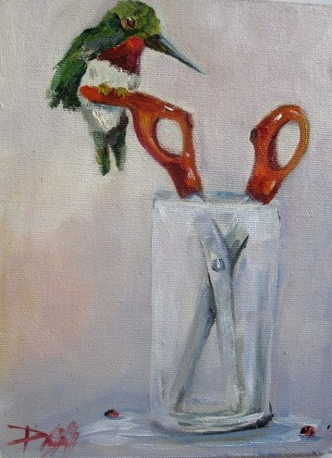
Orange Scissors and Hummingbird painting by artist Delilah Smith.
Египетская теория
Правда, есть и другая теория возникновения этого замечательного предмета — египетская. Говорят, в 16 веке до нашей эры египтяне уже вовсю пользовались ножницами. И этому есть подтверждение — археологическая находка. В Египте был найден экземпляр, выполненный из цельного куска металла (а не из скрещённых лезвий), который служил своим хозяевам в 16 веке до нашей эры.
Есть своя теория и в Китае, и в Восточной Европе. Так что, география этого предмета необычайно широка. Правды мы уже узнать не сумеем. Интересным остаётся только один факт: пусть раньше, пусть позже, но люди в разных уголках земли в конечном итоге пришли к пониманию того, что без ножниц им не обойтись.
История богата фактами, когда в какой-то области кажется — тут больше ничего придумать нельзя! — ан нет! Всегда найдётся человек, который случайно или с каким умыслом являет на свет что-то новое. Поэтому в истории ножниц мы точку ставить не будем…
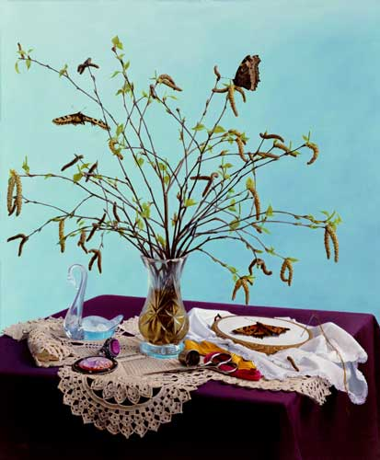
Виссарион.Дыхание весны .
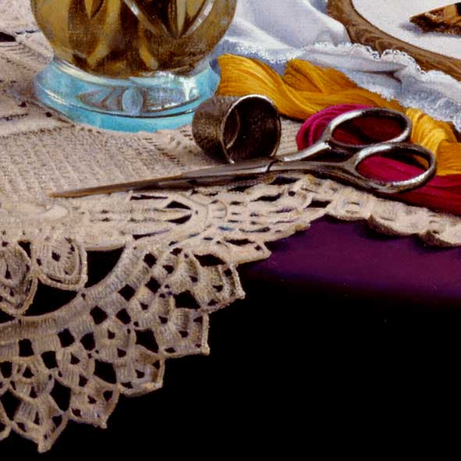
Виссарион.Дыхание весны .Фрагмент Картины.
Первоначально все виды одежды шили дома, но постепенно это стало делом специалистов — портных.Название «портновские» ножницы произошло от названия профессии — портной- человек шьющий порты. Слово «порты» в России изначально означало одежду вообще. Только в 16 веке появилось слово «платье», вытеснившее из обихода старое обозначение. «Портами» стали называть уже не всю одежду, а только один элемент мужской одежды, да и сама профессия разделилась на несколько специализаций- появились специалисты узкого профиля- шубники, кафтанники, рукавичники, шапочники и даже карманники… Конечно, не всем было по карману пользоваться услугами портных. Несложную одежду старались шить дома.»Лиха беда кафтан нажить, а рубаху и дома сошьют», — говорится в пословице.
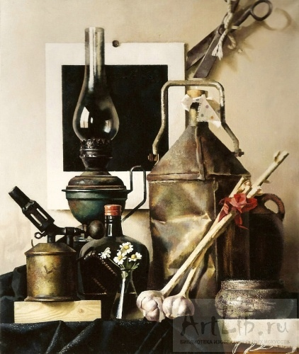
КИСЕЛЁВА ЕКАТЕРИНА Black square by Malevich Квадрат Малевича.
Во многом, качество сшитых Вами изделий будет зависеть от правильного выбора ножниц. Существует несколько видов ножниц, они отличаются углом заточки, конструкцией, размерами и назначением. Не следует использовать одни и те же ножницы на разных этапах шитья — если Вы будете резать кальку своими великолепными портновскими ножницами, то они очень быстро затупятся. Для прорезания петель и других мелких работ, лучше использовать маленькие швейные ножницы. Полезно иметь «под рукой» вспарыватель и нож для прорезания петель.
Оказывается, филировочные ножницы в том виде, какими мы их знаем сегодня, появились сравнительно недавно. И если история обычных парикмахерских ножниц насчитывает чуть ли ни тысячелетия (ведь ещё в Древнем Египте царицу Клеопатру стригли вполне приличным инструментом), то задача филирования волос на протяжения веков решалась только с помощью бритвы.
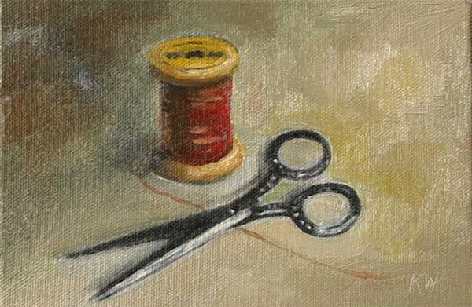
Karen Winters. scissors-spool.
Лишь в 30-ых годах ХХ века (всего-то лет восемьдесят назад) в США появились первые прообразы филировочных ножниц, то есть ножниц, где одно полотно является режущим, а второе — имеет зубцы. Но по большому счёту это были ещё не филировочные ножницы, а «блэйдер». Дело в том, что американцы пришли к необходимости затачивать не только кромку режущего полотна, но и вершины зубцов. В результате мастер получил инструмент для филирования волос, но при этом окончательный эффект предсказать было довольно сложно. Дело в том, что при срезе волосики могли легко соскальзывать с заточенных зубцов, и было невозможно угадать, сколько их будет срезано в данный конкретный момент.
Лишь в 50-ых годах, но уже в Европе, кто-то из инженеров предложил наносить на вершину зубцов микронасечку. Вот теперь, мастер уже мог чётко знать, какой объём будет снят при срезе. И зависело это от ширины зубцов и ширины межзубного пространства. Потом уже появилась V-образная форма выреза на вершине зубца. А, значит, все те волосы, которые надо было срезать, чётко уходили в такой «кармашек», и однозначно срезались.
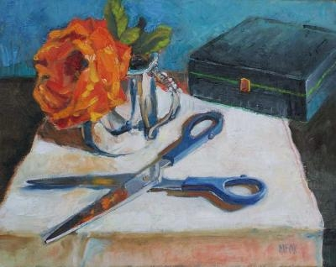
Marie Fox.rose scissors.
Как же выбрать наиболее качественные ножницы?
Прежде всего (так как принцип работы ножниц основан на том, что два плоских лезвия сильно натягивают между собою ткань и потом разрезают её) обратите внимание на то, чтобы между лезвиями не было зазора и просвета. Сами лезвия должны быть обязательно из нержавеющей закалённой стали — только в этом случае они прослужат вам долго.
Второе, что вы обязательно должны отследить при покупке, — это винт, скрепляющий две части механизма. Если лезвия ножниц будут просто склёпаны друг с другом, вы лишитесь возможности «подвинтить» разболтавшееся крепление.
Третья важная деталь — это рукоятка. Колечки для пальцев не должны быть очень маленькими — иначе вы не сможете долго работать или натрёте трудовую мозоль — и не должны быть очень широкими, это тоже неудобно.
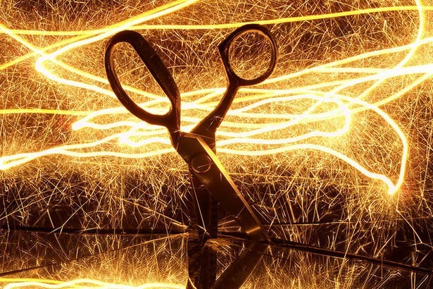
Историческая справка.
Первого прапрадеда современных ножниц нашли в руинах Древнего Египта. Сделаны они были не из двух скрещенных лезвий, как сейчас, а из цельного куска металла. Эти ножницы датируются XVI веком до н. э. Через тринадцать столетий в ходу были ножницы, более похожие на современные: два ножа соединялись друг с другом дугообразной пружинящей металлической пластиной. Считается, что первые ножницы с перекрещивающимися лезвиями придумали в Древнем Риме в I веке н. э. Однако потом про ножницы в Европе забыли и не пользовались ими вплоть до XV века. Поэтому заново изобрел ножницы Леонардо да Винчи. Он был очень дотошным художником, и, если его что-то в картине не устраивало, он просто отрезал часть холста. Именно для этого он и сделал себе ножницы.
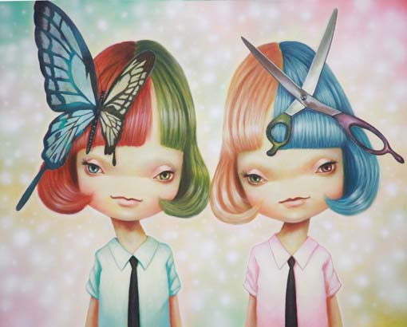
Yosuke Ueno.Японский сюрриализм
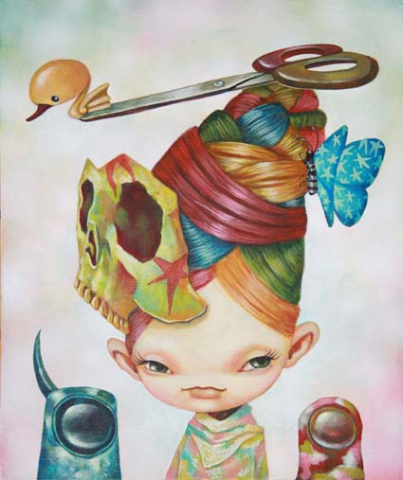
Yosuke Ueno.Японский сюрриализм
*****
Ножницы.История в картинках.
1.
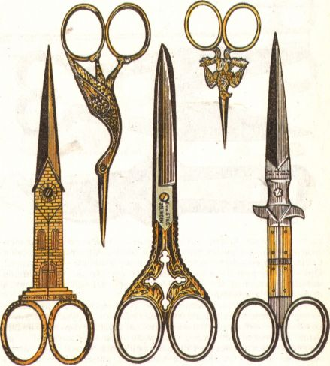
2.
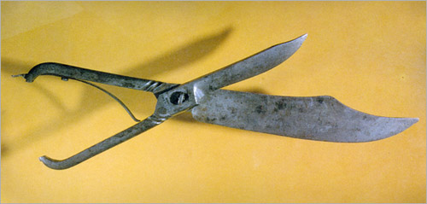
3.
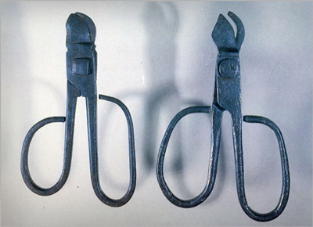
4.
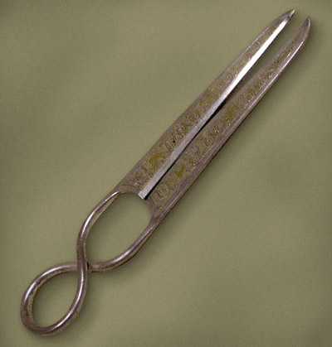
5.
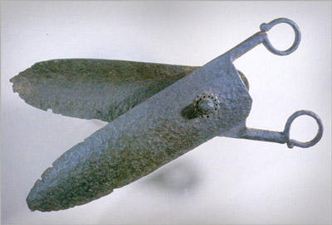
6.
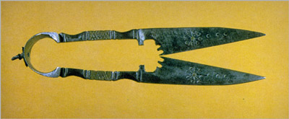
7.
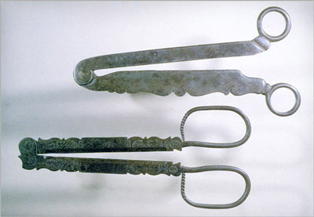
8.
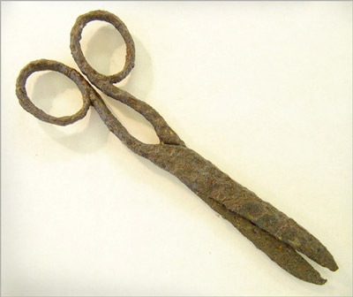
9.
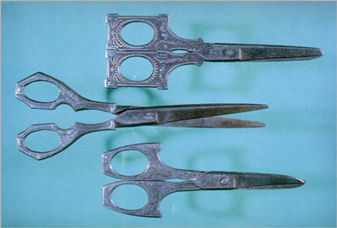
10.
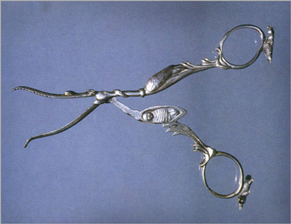
11.
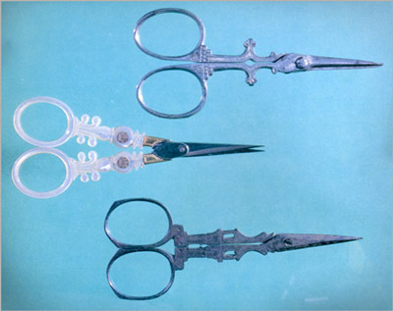
12.
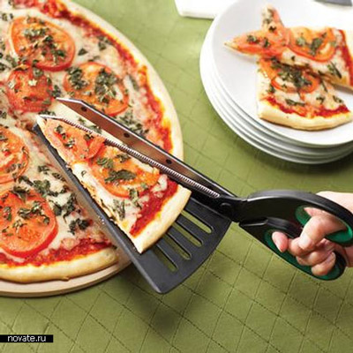
13.
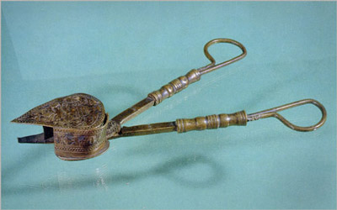
14.
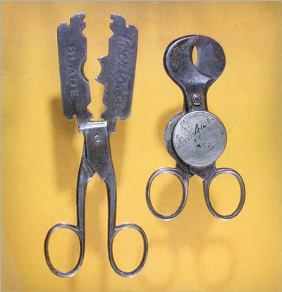
15.
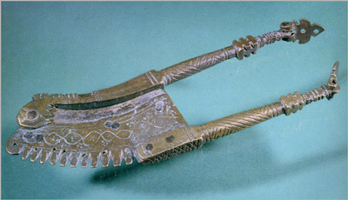
16.
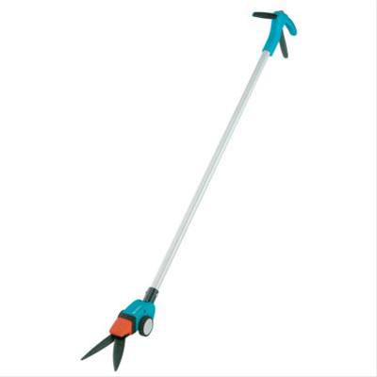
17.
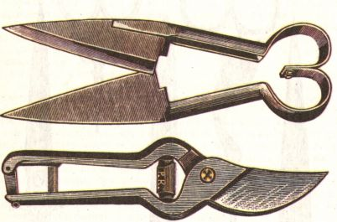
18.
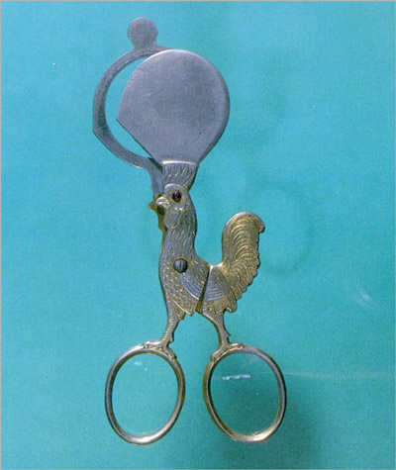
19.
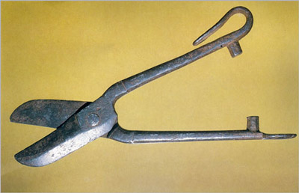
20.
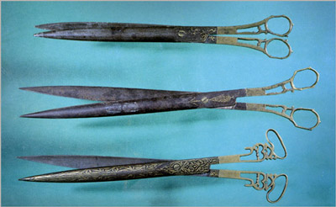
21.
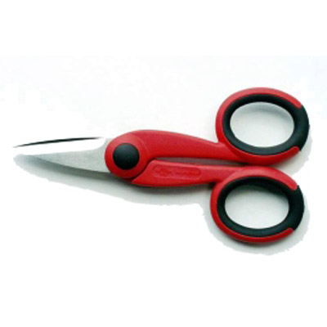
22.
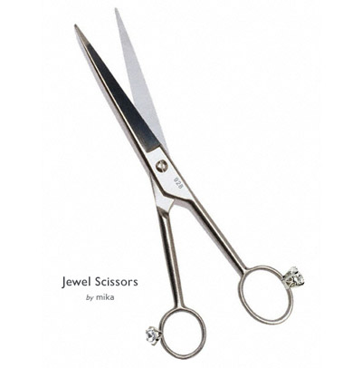
23.
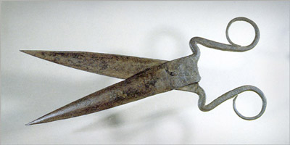
24.
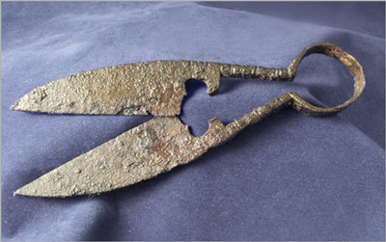
25.
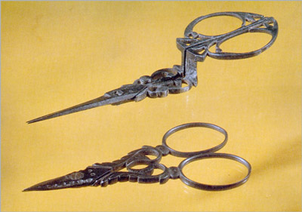
26.
